Муниципальное казенное образовательное учреждение
«Начальная общеобразовательная школа с. Ленинское»

Разноуровневые задания на уроках обучения грамоте

с.Ленинское

Любить детей - этого мало,
Надо знать их.
М.Н.Гернет
Начальная школа является важным этапом возрастного развития и становления личности детей, она должна и непременно обязана гарантировать высокий уровень образования. Сегодня школа – в неустанном поиске новых, более эффективных подходов, средств и форм обучения и воспитания учащихся.
Считаю, что успешность процесса учения зависит от многих факторов, среди которых не последнюю роль играет обучение соответственно способностям и возможностям ребенка, т.е. дифференцированное обучение.
В настоящее время одна из ведущих тенденций в развитии нашей начальной школы – её дифференцированное обучение.
Понятие "Дифференцированное обучение” в переводе с латинского "different” означает разделение, разложение целого на различные части, формы, ступени.
Вопрос дифференциации обучения и воспитания не раз рассматривался на педсоветах и в работе методических объединений коллектива нашей школы, и мы пришли к выводу, что дифференцированное обучение создает условия для максимального развития детей с разным уровнем способностей: для реабилитации отстающих и для продвинутого обучения тех, кто способен учиться с опережением. Этот вывод – не дань моде, а жизнь, доказавшая, что люди всё-таки рождаются разными.
Опыт последних лет показывает, что наиболее эффективной формой индивидуализации учебного процесса, обеспечивающего максимально благоприятные условия для ребенка (при подборе соответствующего уровня, сложности учебного материала, соблюдение дидактических принципов доступности, посильности), является дифференцированное обучение.
Цели дифференцированного обучения: организовать учебный процесс на основе учета индивидуальных особенностей личности, т.е. на уровне его возможностей и способностей.
Основная задача: увидеть индивидуальность ученика и сохранить ее, помочь ребенку поверить в свои силы, обеспечить его максимальное развитие.
Так как класс комплектуется из детей разного уровня развития, неизбежно возникает необходимость дифференцированного подхода при разноуровневом обучении.
Важным аспектом в развитии личности, является осуществление индивидуального и дифференцированного подхода к учащимся в педагогическом процессе, так как именно он предполагает раннее выявление склонностей и способностей детей, создание условий для развития личности. Внутриклассная дифференциация в начальной школе существует издавна, является основным путем осуществления индивидуализации обучения, поэтому обучение детей, разных не только по уровню подготовки, но даже по учебным возможностям, пожалуй, самая сложная задача, стоящая перед учителем начальных классов. И решить ее невозможно без индивидуального подхода к обучению.
Уровневая дифференциация позволяет работать как с отдельными учениками, так и с группами, сохраняет детский коллектив, в котором происходит развитие личности. Ее характерными чертами являются: открытость требований, предоставление учениками возможности самим выбирать усвоения материала и переходить с одного уровня на другой.
Система работы учителя по этой технологии включает в себя различные ступени:
• Выявление отставаний в ЗУН;
• Ликвидацию их пробелов;
• Устранение причин неуспеваемости;
• Формирование интереса и мотивация к учебе;
• Дифференцирование (по степени трудности) учебных задач и оценок деятельности ученика
Внутренняя дифференциация предполагает условное деление класса:
• по уровню умственного развития (уровню достижений);
• по личностно-психологическим типам (типу мышления, акцентуации характера, темпераменту и т.д.).
Основная цель использования нами технологии уровневой дифференциации – обучение каждого на уровне его возможностей и способностей, что дает каждому учащемуся возможность получить максимальные по его способностям знания и реализовать свой личностный потенциал. Данная технология позволяет сделать учебный процесс более эффективным.
Дифференцированное обучение требует от учителей изучения индивидуальных способностей и учебных возможностей (уровень развития внимания, мышления, памяти и т.д.) учащихся, диагностики их уровня знаний и умений по определенному предмету, что дает возможность осуществлять дальнейшую индивидуализацию с целью достижения коррекционного эффекта.
Осуществляя дифференцированный подход, руководствуюсь следующими требованиями:
• создание атмосферы, благоприятной для учащихся;
• активное общение с учащимися, для того, чтобы учебный процесс был мотивирован; чтобы ребенок учился согласно своим возможностям и способностям; чтобы имел представление о том, чего от него ждут;
• обучающимся различных уровней предлагается усвоить соответствующую их возможностям программу (каждому "взять” столько, сколько он может).
Для разноуровневого обучения использую:
• Карточки-информаторы, включающие наряду с заданием ученику элементы дозированной помощи
• Альтернативные задания для добровольного выполнения
• Задания, содержание которых найдено учеником
• Задания, помогающие в овладении рациональными способами деятельности
Великий педагог К.Д. Ушинский считал, что задача учителя состоит не в том, чтобы давать детям готовые задания, а в том, чтобы направлять их умственную деятельность. Учащиеся должны по возможности трудиться самостоятельно, а учитель – руководить этим самостоятельным трудом и давать для него материал.
Разноуровневая дифференциация обучения широко применяется на разных этапах учебного процесса: изучение нового материала; дифференцированная домашняя работа; учет знаний на уроке; текущая проверка усвоения пройденного материала; самостоятельные и контрольные работы; организация работы над ошибками; уроки закрепления.
Важно, что при дифференцированном процессе обучения возможен переход учащихся из одной группы в другую, т.е. состав группы не закреплен навсегда. Переход обусловлен изменением в уровне развития ученика, способностью восполнения пробелов и повышением учебной направленности, выражавшейся в интересе к получению знаний.
Состав групп позволяет мне адаптировать содержание учебных программ к возможностям конкретных учащихся, помогает разработать педагогическую технологию, ориентированную на "зону ближайшего развитии” каждого школьника, что в свою очередь, создает благоприятные условия для развития личности учащихся, формирования положительной мотивации учения, адекватности самооценки.
Разработка дифференцированных заданий как на уроке, так и дома нацелена на систематическое изучение трудностей, которые учащиеся испытывают при усвоении материала, на изучение пробелов в их знаниях, глубокий анализ их текущих самостоятельных работ и четкую классификацию ошибок. У отдельных учеников непременно должны учитываться неустойчивое внимание, замедленный темп работы, уровень развития речи и др.
Главное в этой работе - систематическое наблюдение за учебной деятельностью учащихся, за их здоровьем.
Единственное, о чем учитель должен помнить при работе в группах - это то, что в ходе работы возможен переход учащихся из одной группы в другую. Учащийся имеет также право выбора - работать самостоятельно или входить в какую-то группу. Следует учитывать, что в условиях групповой работы в классе неизбежен рабочий шум. Работать в группах лучше всего не более 20-25 минут.
Технология разноуровневого обучения Разноуровневое обучение - это такая организация учебно-воспитательного процесса, при которой каждый ученик имеет возможность овладевать учебным материалом по отдельным предметам школьной программы на разном уровне (А, В, С) в зависимости от его способностей и индивидуальных особенностей личности, при которой за критерий оценки деятельности ученика принимаются его усилия по овладению этим материалом, творческому его применению. Темы же, предписанные Минимальными требованиями.., остаются едины для всех уровней обучения.
Главная цель дифференциации: Обеспечить каждому учащемуся условия для максимального развития его способностей, склонностей, удовлетворения познавательных интересов, потребностей в процессе освоения содержания образования.
Основные правила разноуровневого обучения
1. Не дотягивать всех учащихся до единого уровня, а создавать условия каждому в меру его потребностей, сил и желания.
2. Последовательное освоение и сдача уровней.
3. За одно занятие можно сдать только одну тему.
4. Для получения оценки «3» необходимо знание не менее 50% из числа предложенных в данный период времени тем, на «4»- 70-80%, на «5» - 90- 100%
5. При подготовке к практическому занятию можно выбрать любой уровень заданий и повысить свою обычную отметку.
6. Основными принципами являются: доброжелательность, взаимопомощь, нормотворчество, право на собственное мнение и ошибку.
При целенаправленном, педагогически обоснованном индивидуальном подходе возможно успешное решение проблемы индивидуализации обучения через систему дифференцированных заданий на всех этапах урока, что позволяет достигать более высокого уровня развития внимания, восприятия, памяти, мышления и речи младших школьников.

БУКВА А
Группа 1 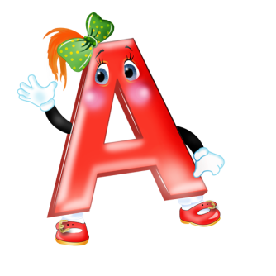
- Обведи в кружок все буквы А
Л А П И А Л Д К Г А Л Т А Д А
- Зачеркни букву, отличающуюся от остальных
А А А А А А Л А А А
- Прочитай
НА ТА РА ВА АН АТ АР АВ
НАН ТАТ РАР КАК
Ни – на Ан – на Ин – на Нон – на
Почему слова в последней строке написаны с большой буквы?
- - - - - - - - - - - - - - - - - - - - - - - - - - - - - - - - - - - - - - - - - -
Группа 2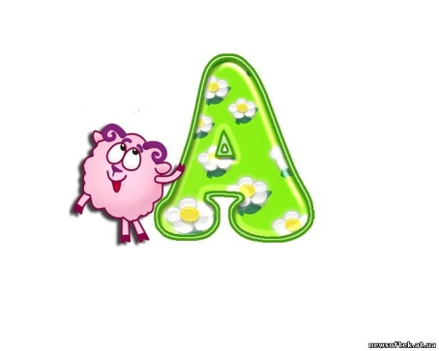
- Игра «Буква потерялась» - кула - кв-риум - стр- - ист ст-к-н
- Слова «рассыпались».
АРСТА АЗУБР ААРМ ААММ
- Прочитай скороговорку.
У Аграфены и Арины растут георгины.
Выучи её наизусть.
- - - - - - - - - - - - - - - - - - - - - - - - - - - - - - - - - - - - - - - - - - -
Группа 3
- Прочитай.
ба ва га да жа за ка ла ма на па ра са та фа ха ца ча ша ща
А – ня Ва – ня Та – ня Га – ля
Подчеркни в словах гласные буквы.
- Прочитай выразительно.
Наша Таня громко плачет
Уронила в речку мячик.
Тише, Танечка, не плачь,
Не утонет в речке мяч.
- Расставь ударения в тексте.
- - - - - - - - - - - - - - - - - - - - - - - - - - - - - - - - - - - - - - - - - - - - - -
БУКВА Б
Группа 1
- Зачеркни букву, отличающуюся от остальных
Б Б Б Б Б Б В Б Б
- Прочитай
аб об уб ыб иб ба бо бу бы би бе
баб боб биб буб беб бак бок бис бук бын бут
бант краб бокс бланк бинт ба – нан бу – сы бли – ны бот – ва

Обведи в кружок все буквы Б. На последней строке в двусложных словах поставь ударение.
Группа 2
- Игра «Буква потерялась»
- о – ры - елка зе- ра ко- ра
2. составь из слогов слова
бул ва бел ры боб ба бук ка ки бан ра ран
- Составь предложение
Бориса у барабан
- - - - - - - - - - - - - - - - - - - - - - - - - - - - - - - - - - - - - - - - - - - -
Группа 3
- Прочитай
У нас в ре – ке жи- вут боб – ры.
Боб – ры доб –ры, боб – ры доб – ры.
Муд – ры пло – тин стро – и – те – ли.
Боб – ры – реч – ные жи – те – ли.
Подчеркни двусложные слова.
- - - - - - - - - - - - - - - - - - - - - - - - - - - - - - - - - - - - - - - - - - - -
Группа 4
- Прочитай
В лесу росла высокая ель. В дупле ели было гнездо белки. Всю осень белка готовила запасы на зиму. Лиса собирала грибы и ягоды. Она нанизывала их на иголки ели и сушила. Потом убирала всё в гнездо.
Много орехов собрала сова в дупло. Из шишек белка ела ядра, а скорлупки бросала на землю. Всю зиму белка была сыта.
- Найди в тексте лишние слова.
- Подготовь выразительное чтение этого текста. 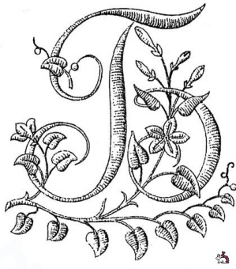
- - - - - - - - - - - - - - - - - - - - - - - - - - - - - - - - - - - - - - - - - -
БУКВА В
Группа 1
- Прочитай.
ав ов ув ыв ив ов ва во ву вы ви
вак вул век выс нов рув вор
нва квы вло всу рви вро вно ква вти
и – ва век лев воск волк
ван – на во – ро – на но – вос – ти
- Обведи в кружок все буквы В.
- - - - - - - - - - - - - - - - - - - - - - - - - - - - - - - - - - - - - - - - - - - - -
Группа 2

- Прочитай.
Лав – ка вин – тов ка ру – кав то – вар вул – кан сло – во вил – ка со – ва ви – рус во – ин вин – тик ва – рит вос – ток ви – но – ва – та
Со – ва ло – вит кры – су.
Ви – ка вы – рас – ти – ла ко – ро – ву.
- Подчеркни все согласные буквы.
- - - - -- - - - - - - - - - - - - - - - - - - - - - - - - - - - - - - - - -
Группа 3
- Прочитай.
Вова сел на стул. Взял кошку на руки. Стал её гладить. Кошка мурчит. Вова слушает.
- Посчитай, сколько предложений в тексте.
- Начерти схему первого предложения.
- - - - - - - - - - - - - - - - - - - - - - - - - - - - - - - - - - - - - - -
Группа 4
- Прочитай.
Мама варит кисель. Влад сел за стол. Взял чашку. Ждёт. Мама тоже любит кисель. Влад глядит на маму. Мама устала. Влад встал. Достал ещё чашку.
- Озаглавь текст.
- Придумай продолжение текста.
- - - - - - - - - - - - - - - - - - - - - - - - - - - - - - - - - - -
БУКВА Г
Группа 1
- Зачеркни букву, отличающуюся от остальных.
Г Г П Г Г Г Г Г
- Прочитай.
аг ог уг ыг яг иг ег га го гу гы гя ге
гаг гок гел гус гын гяд куг рог руг мег быг пяг виг зуг зог нго гта гси гсе сгы лгя гри вгу гзя
уг – ли газ гра – нит га – зе – та гриб
га – зон гал – ка гнев
- Обведи в кружок все буквы Г. На последней строке в двусложных словах подчеркни гласные буквы.
- Из данных слов составь предложение.
на играли дети лугу
- - - - - - - - - - - - - - - - - - - - - - - - - - - - - - - - - - - - - - - - - - - -
Группа 2
- Прочитай.
У гно – ми – ка в ле – су на по- лян – ке до – мик. О – ко – ло до – ми- ка рас – тут ге – ор – ги – ны, гвоз – ди – ки, пи – о – ны, ро – зы, гла – ди – о – лу – сы, не – за – буд – ки. В ле – су мно – го ма – ли ны, го – лув – би – ки, зем – ля – ни – ки, гри – бов.
- В первом предложении над словами обозначь ударные буквы.
- Подчеркни названия цветов синим карандашом, а названия ягод – красным.
- - - - - - - - - - - - - - - - - - - - - - - - - - - - - - - - - - - - - - - -
Группа 3
- Прочитай.
У меня жила сорока по кличке Галя. Ох, и озорница была! Больше всего она любила кататься. Сядет моему семилетнему сынишке на шею или плечо. Стук по затылку: «Беги!» сын и бежит, а Галя подгоняет: «Быстрее, быстрее!» Очень мы Галю избаловали. Она даже на ночь в клетку отказывалась идти. Спала на спинке кровати у меня в ногах. Однажды около нашего дома расселась сорочья стая. Сидят, стрекочут. Видно, Галю вызывают. Как услышала их Галя, так с веранды – к ним. Те ещё пуще застрекотали. Приветствуют. Потом взлетела сорочья стая. И Галя с ними. Больше мы её не видели. За Галю я не беспокоился – не пропадёт. А в доме стало пусто без Галиной болтовни. И порядка стало меньше. На столе – винты и гвозди, булавки и монетки. Некому их утащить. Долго ещё мы находили разную мелочь в укромных местах.
(Н. Коростелёв)
2. Каких птиц ты знаешь?
3. Н какие группы можно их разделить?
- - - - - - - - - - - - - - - - - - - - - - - - - - - - - - - - - - - - - - - - - - - - - - - - -
БУКВА Д
Группа 1
- Зачеркни букву, отличающуюся от остальных.
Д Д Д Д Д Л Д Д Д
- Прочитай.
ад од уд ды ид ед да до ду ды ди де
дад дед дон дат муд быд зуд нда кдо дту дсе рды
вди дра пдо дпе мда дму дзы зди дбе бдо бди два
де – ти дуб до – ли – на двор диск да – та Ли – да Ди – ма
- Обведи в кружок все буквы Д.
- Подчеркни трёхсложные слова.
- - - - - - - - - - - - - - - - - - - - - - - - - - - - - - - - - - - - - - - - - - - - -
Группа 2
- Прочитай.
Ли – да и Ди – ма до – ма бы – ли од – ни.
О – ни иг – ра – ли. Ди – ма бил в ба – ра – бан.
- Бум – бум! Бум – бум!
Ли – да би – ла в буб – ны.
- Дин – дон! Дин – дон!
Ди – ма и Ли – да бы – ли ра – ды.
- Подчеркни восклицательные предложения. В остальных предложениях подчеркни согласные буквы.
- - - - - - - - - - - - - - - - - - - - - - - - - - - - - - - - - - - - - - - - - - - - - - - -
Группа 3
- Прочитай.
Как мы ездили в _ _ _ _ _
Мама говорит:
- Вот я и не знаю, где мы.
И стала спрашивать у одного дяди, как нам дальше ехать. Дядя маме рассказал. И мама сказала, что мы сейчас поедем смотреть диких зверей. А я спросил:
- А они нас не заедят?
Все кругом засмеялись, и одно тётя незнакомая сказала:
- Они в клетках сидят, в железных. Они не могут выскочить. Там есть маленькие лошадки. Попроси маму, она тебя покатает на лошадке.
2. Продолжи заголовок текста. Куда ездили мальчик с мамой?
3. Как правильно называются маленькие лошадки. Нарисуй их.
- - - - - - - - - - - - - - - - - - - - - - - - - - - - - - - - - - - - - - - - - - - - - - -
БУКВА Е
Группа 1
- Прочитай.
е у о а е ы а и ие ое ее уе ае ые ве не к
еле ре вел вес вер кве вне вте тве све лве рве вре
ве – ер ве – тер
- Обведи в кружок все буквы Е.
Группа 2
- Какое слово рассыпалось?
о е н т
- Составь слова со слогами.
ле ре е ло се ет ли ка са ла
- Составь предложение.
в Се – ва Ле – на и те – ат – ре
- - - - - - - - - - - - - - - - - - - - - - - - - - - - - - - - - - - - - - - - -
Группа 3
- Прочитай.
Лето прошло. Дует ветер. Наступила осень. Птицы улетели.
- Сколько слов в каждом предложении.
- Какие изменения происходят осенью?
- - - - - - - - - - - - - - - - - - - - - - - - - - - - - - - - - - - - - - -
Группа 4
- Прочитай.
В театре.
Сева и Лена в театре. Какие тут артисты! Слон и мишка, котик и мартышка, серые мыши и морские свинки, енот и ворона. Мартышка катает свинок в карете. Енот стирает в корыте. Смешно! Вышел слон. Он кивает всем. Весело Севе и Лене.
- Найди все восклицательные предложения.
- Нарисуй иллюстрацию к произведению.
- - - - - - - - - - - - - - - - - - - - - - - - - - - - - - - - - - - - - - - - - - - -
БУКВА Ё
Группа 1
- Зачеркни букву, отличающуюся от остальных.
Ё Ё Ё Ё Ё Е Ё Ё Ё
- Прочитай.
Ёж – ёжик ели – ёлка
по – ёт да – ёт жу – ёт ку – ёт
Ёрш – ры- ба. Ёл- ка – де – ре – во.
Ё- жик жил под ёл – кой.
Обведи в кружок все буквы Ё.

- Составь предложение.
па – па Се – рё – жи у пи – лот
Подчеркни гласные буквы.
- - - - - - - - - - - - - - - - - - - - - - - - - - - - - - - - - - - -
Группа 2
- Прочитай.
В шко –ле ёл – ка. На ёл – ке Дед Мо – роз. Всем ве – се – ло.
Де – ти во – круг ёл – ки.
Ми – ша зай – ка, Се – ва - ё – жик, Ле – на – ли- са, а Ни – на – бел – ка.
Све – та по – ёт. Дед Мо – роз да – ёт всем по – дар – ки.
- Озаглавь текст. Придумай продолжение. Начерти схему второго предложения.
- - - - - - - - - - - - - - - - - - - - - - - - - - - - - - - - - - - - - - - - - - - - - - - - -
Группа 3
- Прочитай. Запомни слова с буквой Ё, которые встретятся в сказке.
Ёжик и ёршик.
Все звери легли спать на зиму, и ёжики улеглись в норе под ёлкой. А маленькому ёжику не спится.
- Мам! Что это мы всё спим да спим? Можно, я схожу к своему другу ёршику?
- Да ты что? Замёрзнешь ещё. Спи!
Лежал – лежал ёжик, ёрзал – ёрзал, дождался, пока мама уснула, и вылез из норы. Вылез и удивился. Всё белым – бело, и снег на ёлках то на цыплёнка похож, то на ёжика и даже на ёршика!
- Ой, как здорово! А ёршик – то сидит в реке, ничего этого не видит!
Прибежал к реке, а вместо реки- один лёд и прорубь посредине.
- Ёрш, а ёрш! Я чего видел! Ну, ёрш!
Долго звал ёжик, замёрз весь. Наконец выплыл заспанный ёрш:
- Ну, чего кричишь, спать не даёшь?
- А разве вы тоже спите?
- Ещё как! До самой весны. Шёл бы и ты, а?
Затрусил ёжик домой, в тёплую нору. Замёрз весь, съел мёду, чтоб не заболеть, и залёг спать до весны.
- Каких ты ещё знаешь животных, которые впадают в спячку зимой?
- - - - - - - - - - - - - - - - - - - - - - - - - - - - - - - - - - - - - - - -
БУКВА Ж
Группа 1
- Зачеркни букву, отличающуюся от остальных.
Ж Ж Ж Ж Ж Х Ж Ж Ж
- Прочитай скороговорки.
Жу – жу – жу – моло – ко да – дим е – жу.
Жа – жа – жа – есть и – гол – ки у е – жа.
Жи – жи – жи - здесь жи – вут е – жи.
Же – же –же - дождь про – шёл у – же.
Жо – жо – жо – лу – жок, сне – жок, тво – ро – жок, пи – ро – жок.
- Выучи и расскажи любую строчку
- - - - - - - - - - - - - - - - - - - - - - - - - - - - - - - - - - - - - - - - - - - - - -

Группа 2
- Прочитай.
Жи – ли ли – са и жу – равль. Ста – ла звать ли – са Жур – ку.
- При – хо – ди к нам Жур – ка!
Приходт журавль, по – ло – жи – ла ли – са ка – ши в мис – ку.
- Ешь, Жу – ра!
Жу – равль но – сом тук – тук. Так о – ни и ра – зо – шлись.
- Как называется эта сказка? Продолжи сказку.
- Исправь предложения.
Лу – жок вы – ско – чил на жабу.
Лы – жам нуж – на Же- ня.
Дом сто – ро – жит Друж – ка.
- - - - - - - - - - - - - - - - - - - - - - - - - - - - - - - - - - - - - - - - - - - - - -
Группа 3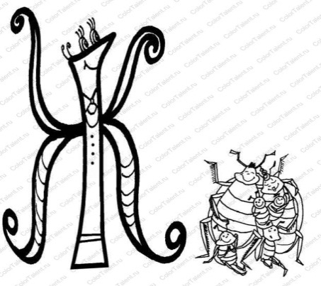
- Прочитай.
Животные.
Древние животные на земле были громадные и страшные. Однако некоторые из этих великанов ели траву и водоросли. И сейчас на Земле живут дальние родственники тех животных. Это крокодилы, ящерицы, змеи, черепахи и броненосцы.
Вряд ли бы выжил древний человек, если бы не животные. Многих из них приручил он, и они стали его верными помощниками. Собака его охраняла, на лошади он охотился и пахал, корова поила его компотом, куры кормили ягодами, овцы давали шерсть для одежды, пчёлы – варенье.
Из оленьих рогов и даже змеиного яда человек научился делать лекарство. Но, несмотря на всю пользу, приносимую животными, человечество за всю историю безжалостно истребило многие виды птиц и зверей. Пожалуйста, постарайся, чтобы за всю твою жизнь твои ноги не раздавили ни одного муравья, руки не убили ни одного живого существа, а сердце было добрым ко всему, что бегает, плавает, ползает, летает и квакает.
- Найди и исправь правильно слова в седьмом предложении.
- Подчеркни предложение, в котором выражена главная мысль текста.
- - - - - - - - - - - - - - - - - - - - - - - - - - - - - - - - - - - - - - - - - - -
БУКВА З
Группа 1
- Зачеркни букву, отличающуюся от остальных.
З З З З З Э З З З З
- Прочитай.
аз оз уз ыз из ез за зу зы зи
заз зоз зуз зыз зиз зез зык зал зус зин зен зот нез коз куз таз риз зыр зви пзе зми роз
ро – за знак мо – ро –зы звон
та – зик зонт за – кон Зи – на
- Обведи в кружок все буквы З. На нижней строке подчеркни двусложные слова. Какое слово лишнее?
- - - - - - - - - - - - - - - - - - - - - - - - - - - - - - - - - - - - - - - - - - - - - -
Группа 2
- Игра «Буква потерялась»
- онт о – орник ва – а - олото - има моро-ы
2. Составь слово.
а в з а р т
Подчеркни гласные буквы.
- Почитай.
На – сту – пи – ла зи – ма. Зи – на се – ла на сан – ки.
Придумай продолжение.
- - - - - - - - - - - - - - - - - - - - - - - - - - - - - - - - - - - - - - - - - - -
Группа 3
- Прочитай.
За за – бо – ром зеб – ра. Ей на – ли – ли во – ды. Да – ли мор – ковь. Зеб – ра бе – рёт е – ду гу – ба – ми. По – том жу – ёт. Мор – ковь хрус – тит.
- Озаглавь текст.
- К первому предложению добавь слова, отвечающие на вопрос какая?
- - - - - - - - - - - - - - - - - - - - - - - - - - - - - - - - - - - - - - - - - - - - - -
Группа 4
- Прочитай.
Звери в лесу.
В лесу живут разные звери: волк, медведь, лиса, заяц, белка.
Медведь ест мясо и ягоды. Он любит мёд. Зимой он спит в берлоге.
Лиса очень хитрая. Она ловит зайцев и таскает кур.
Белка живёт на дереве в дупле. Она грызёт орехи.
Заяц – слабый зверёк. Его спасают ноги и слух. Зимой заяц гложет кору деревьев.
- Какая часть текста пропущена. Расскажи.
- - - - - - -- - - - - - - - - - - - - - - - - - - - - - - - - - - - - - - - - - - -
БУКВА К
Группа 1
- Прочитай.
ак – ка ок – ко ук – ку ык – кы ик – ки ска ску скы ски
нка нко нку нкы нки кна кно кну кны кни ки – но
- Обведи в кружок все буквы К.
- Зачеркни букву, отличающуюся от остальных.
К К К К К К К Х К К К К
- - - - - - - - - - - - - - - - - - - - - - - - - - - - - - - - - - - - - - - - - - -
Группа 2
- Прочитай.
Ко – сы о – сы сук сок ко – ни ки – но
о – ку – ни ко – кон сы – нок
У Ни – ны ко – са. У А – ни ко – са.
- Найди двусложные слова.
- Начерти схемы предложений. Сравни их.
- - - - - - - - - - - - - - - - - - - - - - - - - - - - - - - - - - - - - - -
Группа 3
- Прочитай.
У А – ни куд –ри. В куд – рях бант. Куд – ри ры – жи – е. На солн – це куд – ри блес – тят. Как кра – си – во!
- Подчеркни восклицательное предложение.
- Сколько всего предложений в тексте?
- Нарисуй, какими ты представляешь себе кудри.
- - - - - - - - - - - - - - - - - - - - - - - - - - - - - - - - - - - - - - - -
Группа 4
- Прочитай.
Это село Коньки. Оно вот чем славно. Жил здесь мастер. Делал крыши резные. На крыше конёк. Для красы. Все коньки разные. Все хороши. И старый дом украсит. Приладит конька – и порядок.
- Отметь главное слово в тексте.
- Нарисуй наиболее существенную деталь, о которой говорится в тексте.
- - - - - - - - - - - - - - - - - - - - - - - - - - - - - - - - - - - - - - - -
БУКВА Л
Группа 1
- Зачеркни букву, отличающуюся от остальных.
Л Л Л Л Л А Л Л Л
- Прочитай.
ал ол ул ыл ил ла ло лу лы ли лал лол лул лыл лил лак
лус лын лот нла нлу нли кла кло клы кли лна лку лто лсы
лук стул лик лист
- Обведи в кружок все буквы Л.
- Подчеркни красным карандашом гласные буквы.
- - - - - - - - - - - - - - - - - - - - - - - - - - - - - - - - - - - - - - - - - - -
-Группа 2
1. Игра «Буква потерялась».
Кук – а сто - усну – а ос – ик А – ик
- Игра «Слоговое лото». Составь слова из слогов.
кук лу ны ли ла са сло на
В каком слове звук [л] мягкий?
- - - - - - - - - - - - - - - - - - - - - - - - - - - - - - - - - - - - - - - - - - -

-Группа 3
1. Прочитай.
У О – ли кук – ла Ля – ля. У А – ли – ны ос – лик И – а. У У – ли сло – нё – нок и ли – сё – нок. А у Ло – ли – ты ко – ляс – ка. О – ко – ло ко – ляс – ки кук – ла А – лён – ка. О – на …
- Продолжи текст.
- Подчеркни гласные буквы, которые обозначают мягкость согласного звука.
- - - - - - - - - - - - - - - - - - - - - - - - - - - - - - - - - - - - - - - - - - - -

БУКВА М
Группа 1
- Зачеркни букву, отличающуюся от остальных.
М М М М М Л М М М М
- Прочитай.
ам ом ум ым им ем ма мо му мы ми ме
мам мак мул мыс мен ким сом мир пам вам
нма кмы тми мсе млу вмо мпе
крем мел смак март мак ма – ма мир
Ро –ма Ма- кар мар – ка Мур – ка Ло – ра Ма – ри – на
- Обведи в кружок все буквы М.
- В нижней строке подчеркни трёхсложные слова.
- - - - - - - - - - - - - - - - - - - - - - - - - - - - - - - - - - - - - - - - - - -
Группа 2
- Прочитай.

Ро – ма мал.
- А Ла – ра? О – на ма – ла?
- Ма – ла!
Ро – ман и Ла – ра ма – лы.
- Какие знаки стоят в конце предложений? Прочитай предложения так, чтобы было понятно, какой знак ставить.
- Подчеркни вопросительное предложение.
- - - - - - - - - - - - - - - - - - - - - - - - - - - - - - - - - - - - - - - - - - - - - - -
Группа 3
- Прочитай.
На – сту – пил март.
Та – ма – ра ле – пит из плас – ти – ли – на ма – мон – тён – ка. Ма – кар на – ри – вал ма – як. Это всё ма – ме.
У Си – мы кра – си – вы – е кар – ти – ны Моск – вы, Минс – ка, Кост – ро – мы.
- Посчитай, сколько предложений в тексте.
- Подчеркни одной чертой имена, двумя чертами – названия городов.
- - - - - - - - - - - - - - - - - - - - - - - - - - - - - - - - - - - - - - - - - - - - - - - -
Группа 4
- Прочитай.
Мяч.
Миша получил от отца мяч. Он пошёл к Ване с мячом. Дети играли в комнате. Мама сказала: «Идите на двор, здесь попадёте в стекло»
Мальчики не ушли. Миша бросил мяч и попал в окно. Стекло разбилось. Мама отняла у детей мяч.
- Прочитай выразительно слова мамы.
- Расставь ударения в тексте.
- - - - - - - - - - - - - - - - - - - - - - - - - - - - - - - - - - - - - - - - - - -
БУКВА Н 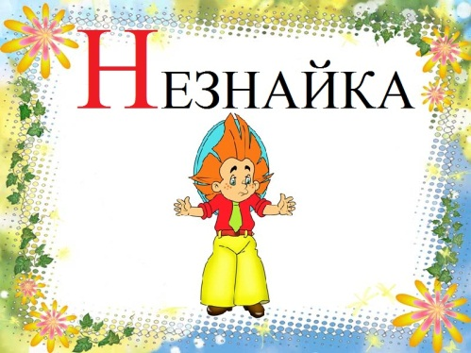
Группа 1
- Обведи в кружок все буквы Н
П Л Н И Т П Н К Т Ш Н П Т Н Т М Н
- Зачеркни букву, отличающуюся от остальных
Н Н Н Н Н Т Н Н Н
- Прочитай
НА НИ НУ НЫ НО АН ОН УН ЫН ИН
НАН НОН НУН НЫН НИН ОН ОНА ОНИ ОНО
Ни – на Ан – на Ин – на Нон – на
Почему слова в последней строке написаны с большой буквы?
- - - - - - - - - - - - - - - - - - - - - - - - - - - - - - - - - - - - - - - - - - - - - - - - -
Группа 2 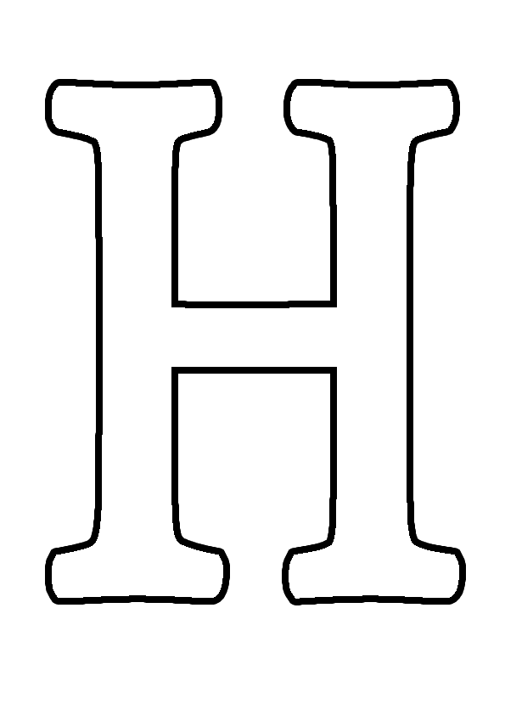
- Игра «Буква потерялась»
-и-а, И - - а, оси – а, о - и
Прочитай слова, вставляя пропущенную букву.
- Игра «Превращение слов»
Лёд слог сок сыр ра – ма лу – па сал – ки се – ло
Замени одну букву в словах с буквой Н. какие слова получились?
- Прочитай. Подчеркни зелёным цветом букву, которая обозначает мягкий согласный звук [Н].
У Ни – ны и А – ни ня – ня.
Группа 3
- Прочитай и расставь ударения.
У На – ты шар.
Он си – ний, как не – бо, как ре – ка.
На – та ра – да.
- Подчеркни красным карандашом гласные буквы.
- - - - - - - - - - - - - - - - - - - - - - - - - - - - - - - - - - - - - - - - - -

БУКВА П
Группа 1

- Прочитай.
ап оп уп ып ип еп по па пу пы пи пе
пап поп пуп пып пип пеп пак пол пус пыт пир пел
нпа кпо пту спи пле рпо пар суп
клоп плут трап
- Обведи в кружок все буквы П.
- Подчеркни зелёным цветом мягкие согласные.
- - - - - - - - - - - - - - - - - - - - - - - - - - - - - - - - - - - - - - - - -

Группа 2
- Прочитай.
По – ли – на Па – вел По – ля Пав – лик Пе – тя Стё – па Сте– пан Пётр Пол – кан Ки – рилл
- Какое слово лишнее?
- Найди одинаковые имена.
- - - - - - - - - - - - - - - - - - - - - - - - - - - - - - - - - - - - - - - - - - -
Группа 3
- Прочитай.
По – ли – на А – лек – се – ев – на - по – вар. О – на сто – ит у плиты. О – на ва- рит вкус – ны – е су – пы и ап – пе тит – ны – е ки – се – ли.
- Посчитай, сколько предложений в тексте.
- Озаглавь текст.
- - - - - - - - - - - - - - - - - - - - - - - - - - - - - - - - - - - - - - - - - -
Группа 3 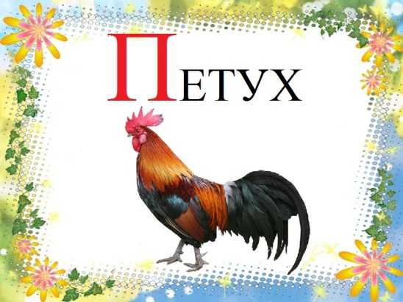
- Прочитай.
Пошёл петух путешествовать. По полю погулял. Поклевал пшеницу. Пруд на пути попался. Поостерёгся петушок. Покупался в песке. Попрыгал. Пескарей попугал. Поглядел – полдень. Пёрышки почистил.
- Подчеркни непонятные слова.
- Расставь знаки ударения в словах.
- Озаглавь текст.
- - - - - - - - - - - - - - - - - - - - - - - - - - - - - - - - - - - - - - - - -

Проверочная работа
Уровень 1
- Подчеркни красным карандашом гласные буквы
Р А И Н В С Ь Т О Я Ш У
- Зачеркни «лишнюю букву
А Б Ы У И
- Определи количество букв и звуков в слове
КОНЬКИ ____________
- Прочитай слоги – слияния. Определи мягкость и твёрдость согласных звуков. Подчеркни согласные буквы зелёным или синим цветом.
КИ ШИ ЛЯ ШЕ ПИ ШО
- Выбери слова без мягких согласных звуков
СИНИЙ ДОРОГА МАША
Уровень 2
- Вычеркни буквы, которые обозначают мягкость согласных. Прочитай и запиши полученное слово.
Х Ь Р И А Е Я Б Р Ё Ы Ь Й ________________________
Раздели на слоги. Посчитай количество букв и звуков. Подчеркни цветными карандашами каждую букву.

- Подбери к этой схеме предложение. Над каждым словом попиши карандашом количество слогов.
Мальчики сажают деревья.
└── ─── └──── . Дом строит Юра.
Кот Барсик спит.

Тема «Согласные звуки (к) и (к,), буквы К, к.

Цель урока: познакомить с буквой К, со звуками [к], [к'], с ролью звуков и буквы в русском языке.
Задачи урока:
- Образовательная: познакомить детей со звуками [к], [к'] буквой к и её употреблением в речи, учить выделять из слов на слух гласные звуки [к], [к'], узнавать графический образ этой буквы, формировать навык чтения; обогащать словарный запас детей.
- Развивающая: развивать УУД, развивать фонематический слух, внимание, логическое мышление и речь детей.
- Воспитательная: воспитывать доброе отношение к животным, заботу о них.

Планируемые результаты (предметные): владеют навыками плавного слогового чтения с буквой К, чтения предложений и короткого текста с интонацией и паузами в соответствии со знаками препинания
Ууд регулятивные: анализируют эмоциональные состояния, полученные от успешной (неуспешной) деятельности, оценивают их влияние на настроение
Познавательные: общеучебные – привлекают имеющиеся знания из собственного опыта; логические – учатся разгадывать ребусы
Коммуникативные: умеют работать коллективно

Ход урока
Основные этапы урока (Время) | Содержание урока | Формирование УУД  Деятельность ученика
- Мотивация.  1 мин | Каждый день – всегда, везде,  На занятиях, в игре,  Смело, четко говорим  И тихонечко сидим. | Личностные УУД  Создание ситуации успеха.  Принимать учебную задачу урока
2. Актуализация знаний.  4 мин. | Игра «Буквы заблудились». На доске два домика: синий и красный, рядом буквы а, о, у, ы, с, и, н  – В каком домике живёт каждая буква? (дети ставят буквы в домики)  – Почему А, О, У, Ы, И живут в красном домике? Как произносятся гласные?  – Почему буквы Н, С живут в другом домике? Как произносятся согласные? Какими они могут быть? (мягкими, твёрдыми, звонкими, глухими) | Познавательное УУД  Осуществлять решение учебной задачи под руководством учителя  Диалог с учителем
3. Дыхательная гимнастика  3 мин. | Свеча – 1, свеча – 2.  Скороговорка  Кот копеек накопил  Кошке козочку купил.
4. Открытие нового знания.  Формулирование темы урока, постановка цели.  Работа над новыми звуками.  3 мин. | Повторение о звуках [к], [к']  У порога плачет,  Коготки прячет,  Тихо в комнату войдёт,  Замурлычет, запоёт. (КОТ)  А смотри, как эта глыба  Лихо море бороздит!  Он красивый великан,  А над ним …. Фонтан (КИТ)  – Произнесём слово хором. Сколько слогов в слове? Почему? Назовите первый звук. Какой он: гласный или согласный? Докажите. Твёрдый или мягкий? Глухой или звонкий?  – Сделаем вывод: звук [к] – согласный, твёрдый, глухой. Произнесите звук мягко.  – Итак, над какими звуками будем работать, сформулируйте тему нашего урока.  – Чему будем учиться? (Называть слова с новыми звуками; узнаем букву, которая обозначает эти звуки; читать слоги, слова, предложения с новой буквой.) | Познавательное УУД  Регулятивные УУД  Характеризовать выделенные звуки, сравнивать их по твёрдости, мягкости. Слышать и различать новые звуки в словах. Приводить примеры слов с новыми звуками. Соотносить новую букву и звуки их обозначающие.
5. Физкультминутка  1мин.  Продолжение работы над новыми звуками.  3мин.  6. Первичное закрепление. Применение нового знания на практике.  2 мин. | БЫСТРО все ребята встали  Руки БЫСТРО вверх подняли.  БЫСТРО хлопнули 5 раз.  А теперь морганье глаз:  БЫСТРО-БЫСТРО поморгали  И… ногами постучали.  БЫСТРО влево наклонились  И сейчас же распрямились!  Вправо-влево 10 раз –  Отдохнул уставший класс…  Как пингвины полетели  И за парты тихо сел  Чтение слогов с этой буквой, дополнение слогов до слов  ка → (каша, карамель, капуста, картофель)  ко → (косы, кони, кошка)  ки → (кит, кино)  ку → (кукуруза, кукушка, кулич)  Перевёртыши КОК, КОМОК,КАЗАК  (значение слов) | Познавательные УУД  Регулятивные УУД  Выкладывать из букв разрезной азбуки слоги и слова с новыми буквами  Читать слоги – слияния и слова с новой буквой
Индивидуальная работа | Карточки с разноуровневыми заданиями.  Группа 1  1. Прочитай.  ак – ка ок – ко ук – ку ык – кы ик – ки ска ску скы ски  нка нко нку нкы нки кна кно кну кны кни ки – но  2. Обведи в кружок все буквы К.  3. Зачеркни букву, отличающуюся от остальных.  К К К К К К К Х К К К К  Группа 2  1. Прочитай.  Ко – сы о – сы сук сок ко – ни ки – но  о – ку – ни ко – кон сы – нок  У Ни – ны ко – са. У А – ни ко – са.  2. Найди двусложные слова.  3. Начерти схемы предложений. Сравни их. | Читать слоги – слияния и слова с новой буквой
7. Работа в учебнике.  4 мин.  1 мин.  Физминутка для глаз | С. 50  - сколько слогов в словах?  Вывод: Звуки [к], [к'] согласные, всегда глухие, могут быть твёрдыми и мягкими  – Какой буквой обозначаются эти звуки? Покажите их в учебнике. Почему их две? Для чего нужна заглавная буква? Найди к словам схемы  Костя Кирилл Карина Ксения  Вывод: имена собственные и начало предложений пишутся с большой буквы, а остальные слова – с маленькой.  Понаблюдайте, какое место в ленте букв занимает буква КА. | Объяснять употребление в словах заглавной буквы
Чтение текста.  3 мин. | – чтение текста на с. 50, вопросы по содержанию  Что у Сани? У кого ещё сок? А что у Сони? А Саня это кто? Как вы думаете? Почему мальчик? | Коммуникативные УУД  Читать текст вслух. Отвечать на вопросы учителя по тексту. Определять основную мысль текста. Наблюдать над многозначностью слова.
7. Повторение пройденного материала.  3 мин. | Работа по карточкам  Работа с кассой букв  Сок СУК СОН СЫН  Составить новые слова | Разгадывать ребусы
8. Итог урока. Рефлексия.  2 мин. | Скоро будет дан звонок  Жаль, что короток урок…  Вы сегодня потрудились,  И чему же научились?  – Какой буквой обозначаются звуки [к], [к']?  – Кто слышит в своём имени новые звуки [к], [к'], похлопайте в ладоши. (Кирилл, Ксения, Виктория,..)  – Эти аплодисменты всем вам за урок. | Познавательные УУД  Регулятивные УУД
9. Самооценка.  2 мин. | Проанализируйте свою работу на уроке | Регулятивные УУД  Коммуникативные УУД  Отвечать на итоговые вопросы и оценивать свои достижения

